## Настройка общего табло

Общее табло должно быть подключено к сети WiFi и иметь статический IP адрес

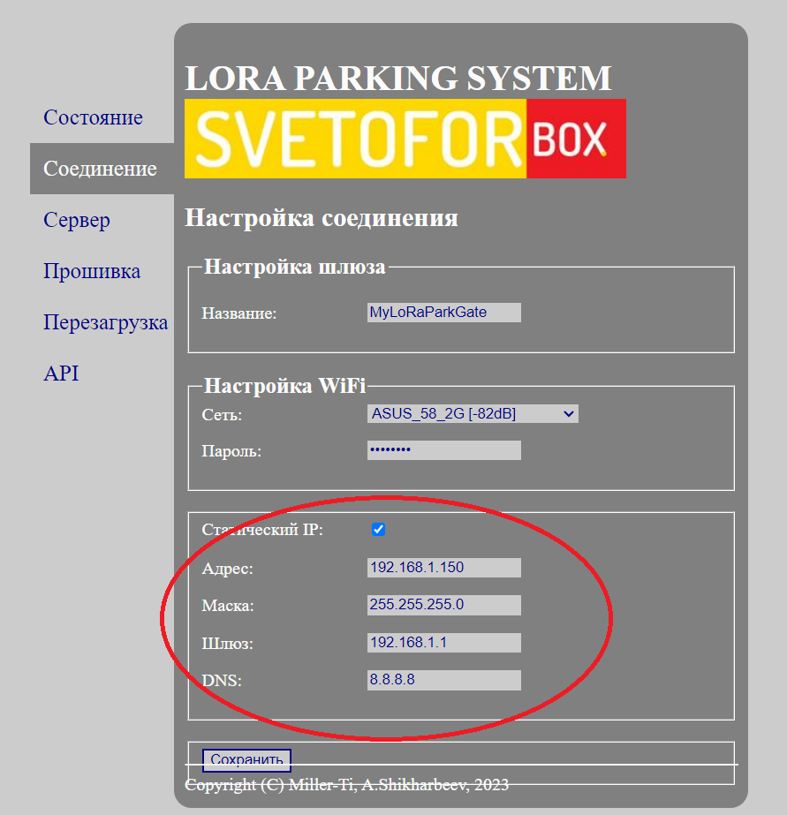

Общую статистику данное устройство будет отправлять crm.moscow

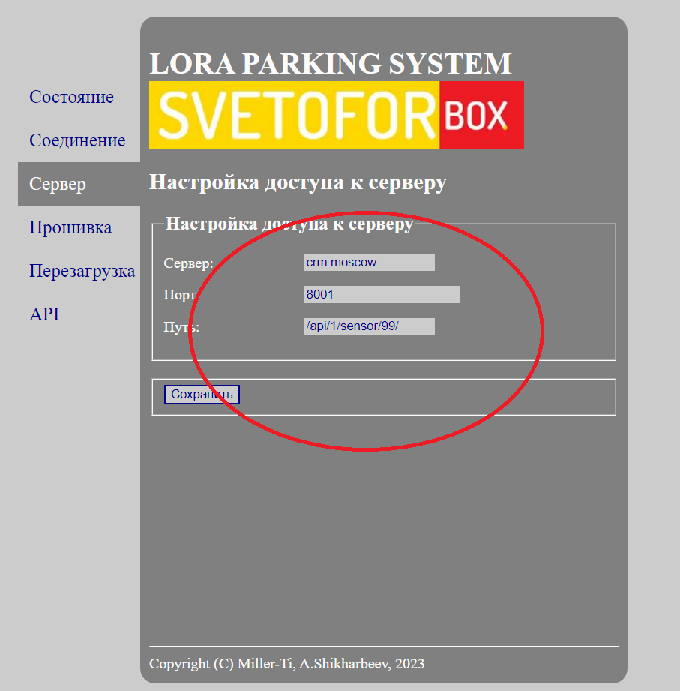

Информацию по паркоместам устройство общего табло принимает от карманных табло, суммирует, отправляет на crm.moscow и посылает через ИК-интерфейс на светодиодный экран.

## Настройка карманного табло

Карманное табло должно быть подключено к сети WiFi и иметь статический или динамический IP адрес

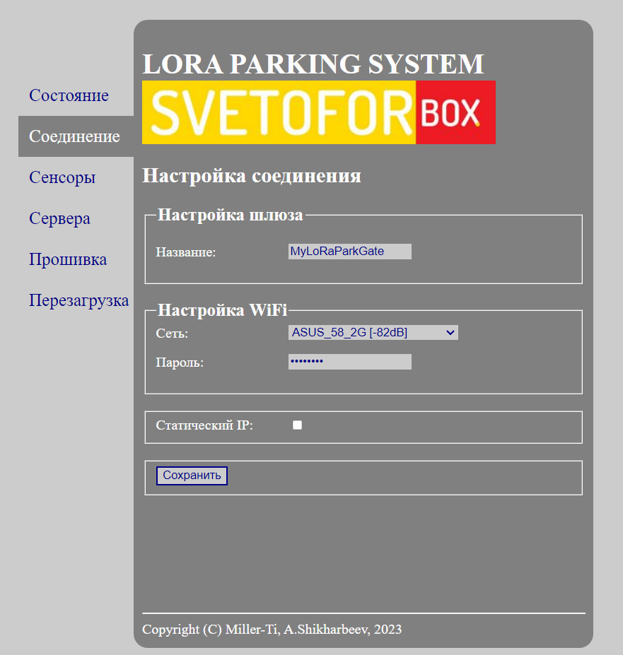

Сенсоры, которые должны работать с данным табло, настраиваются так же как и раньше на странице "Сенсоры"

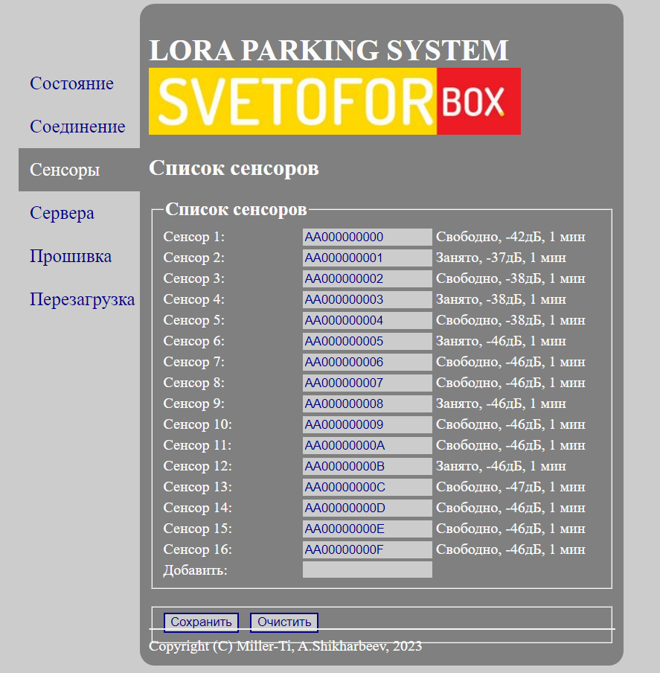

Список общих табло, в которых должна учитываться статистика данного карманного табло, задается на странице “Сервера”

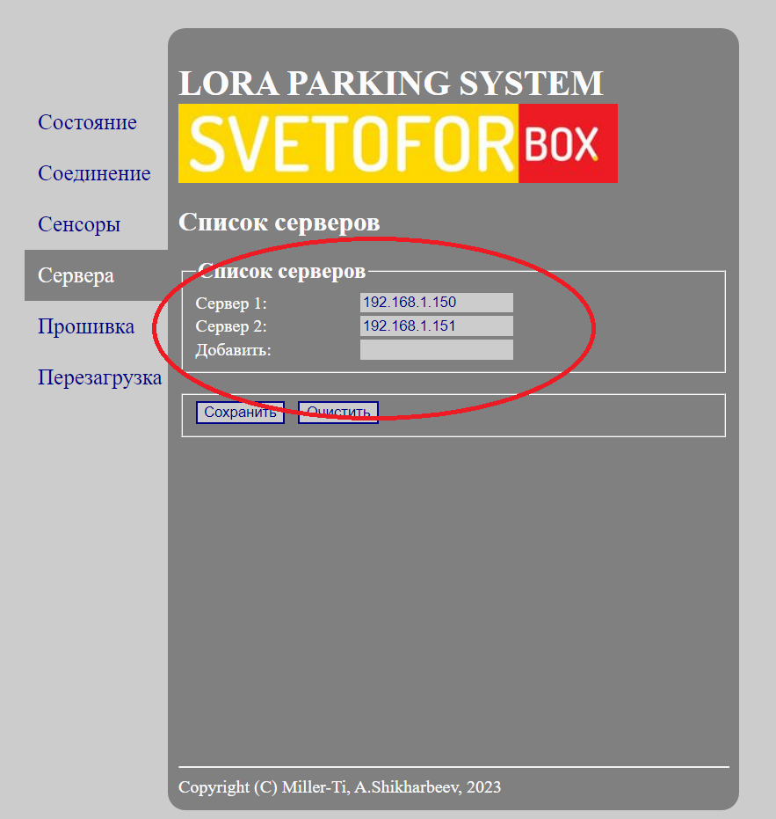

Информация по паркоместам от сенсоров, прописанных в списке, передается по беспроводной сети 868МГц LoRa и суммируется. Общая статистика по каждому карману передается по HTTP протоколу всем общим табло, указанным в списке. После каждого изменения статистики паркомест информация прописывается в энергонезависимую память контроллера. После перезагрузки контроллера данная информация восстанавливается из энергонезависимой памяти